Pertemuan
3
IF25-21008: JARINGAN KOMPUTER
Laporan Praktikum
Laporan Praktikum/Lab
Simulasi Cisco - VLAN

Gede Valendra
RC
124140142

Tim Asisten
Daniel Calvin Simanjuntak
Zakhi Algifari

Teknik Informatika
Fakultas Teknologi Industri

Institut Teknologi Sumatera


Oktober 2026

Fakultas teknologi industri
itera 2026

Simulasi Cisco - VLAN
Gede Valendra (124140142)

Jika tugas individu cukup tulis nama dan nim saja

ITERA Laboratory
Program Studi Teknik Informatika
Fakultas Teknologi Industri
Institut Teknologi Sumatera

Jl. Terusan Ryacudu, Desa Way Hui, Kecamatan Jati Agung,
Lampung Selatan – Lampung 35365
Telp. +62-721-8030188; 8030189

Simulasi Cisco - VLAN

Rangkuman praktikum

Poin-poin utama yang anda ketahui selama praktikum adalah:
- Pengenalan Konsep Dasar Virtual LAN (VLAN)
- Konfigurasi dan Implementasi VLAN pada Cisco Switch
- Teknik Trunking untuk Koneksi Antar Switch
- Konfigurasi Routing Antar VLAN (Inter-VLAN Routing)

Dokumentasi Praktikum
Jelaskan Langkah-langkah yang dilakukan selama praktikum
- Konfigurasi VLAN Mode Access
Tabel 1. Konfigurasi VLAN Mode Access
No | Perangkat | IP Address | VLAN ID
1 | PC1 | 192.168.8.60/24 | LAB 1 = ID (21)
2 | PC2 | 192.168.8.5/24 | LAB 1 = ID (21)
3 | Laptop1 | 192.168.8.66/24 | LAB 2 = ID (22)
4 | Laptop2 | 192.168.8.110/24 | LAB 2 = ID (22)
5 | PC3 | 192.168.8.10/24 | LAB 3 = ID (23)
6 | Laptop3 | 192.168.8.20/24 | LAB 3 = ID (23)
  - Merancang topologi jaringan yang mencangkup perangkat yang digunakan end-user.
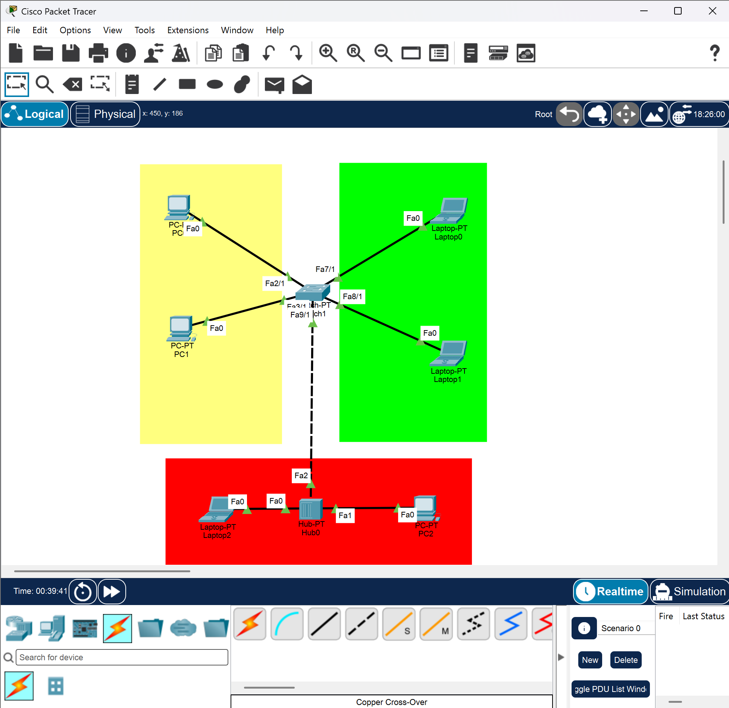
Gambar 1. Topologi VLAN Mode Access
  - Berikan daftar nama atau warna yang menjadi identitas setiap VLAN yang akan di konfigurasi pada switch.
  - Pada interface Switch masuk pada tab Config lalu pilih menu VLAN Database
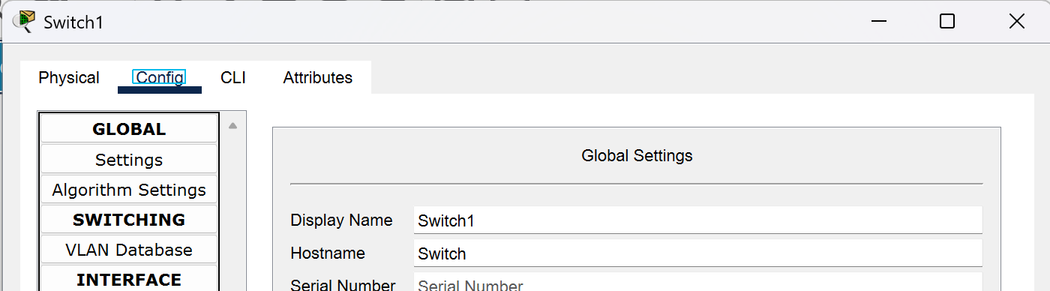
Gambar 2. Menu pada tab VLAN Database
  - Masukan VLAN Number dan VLAN Name pada kolom yang tersedia sesuai dengan yang ada pada tabel 1., lalu klik add untuk menambahkan konfigurasi VLAN
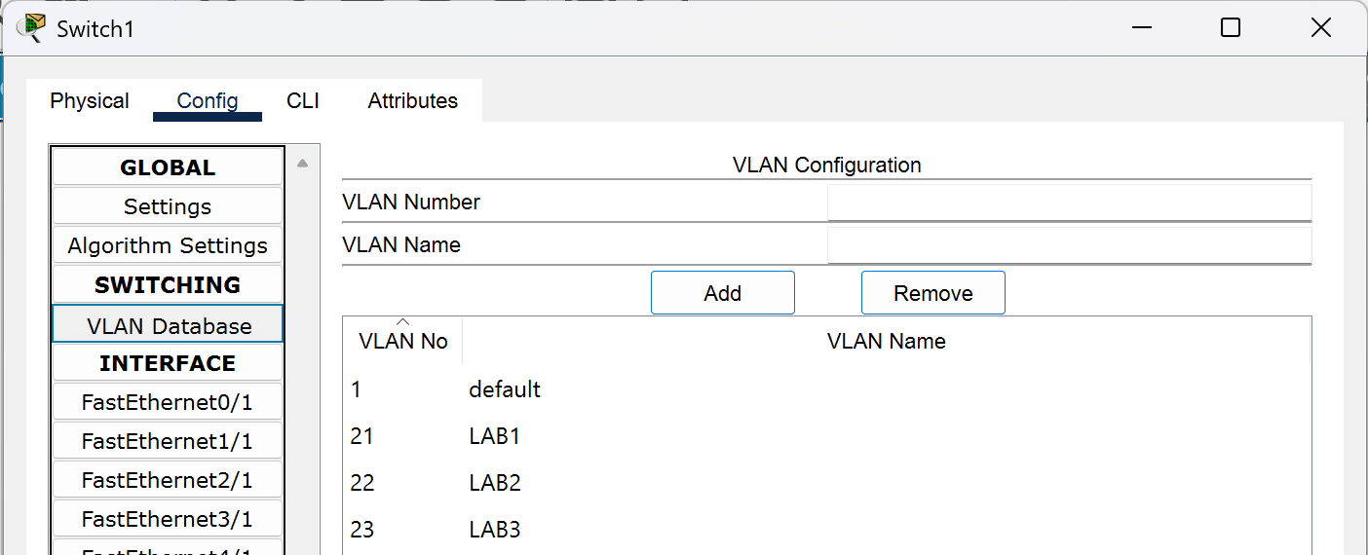
Gambar 3. Melakukan Konfigurasi pada VLAN Database
  - Pada tab Config pada interface Switch, pilih menu Port tempat perangkat terhubung, lalu tentukan VLAN ID yang sesuai dengan kelompok warna yang telah ditetapkan pada topologi jaringan sebelumnya.
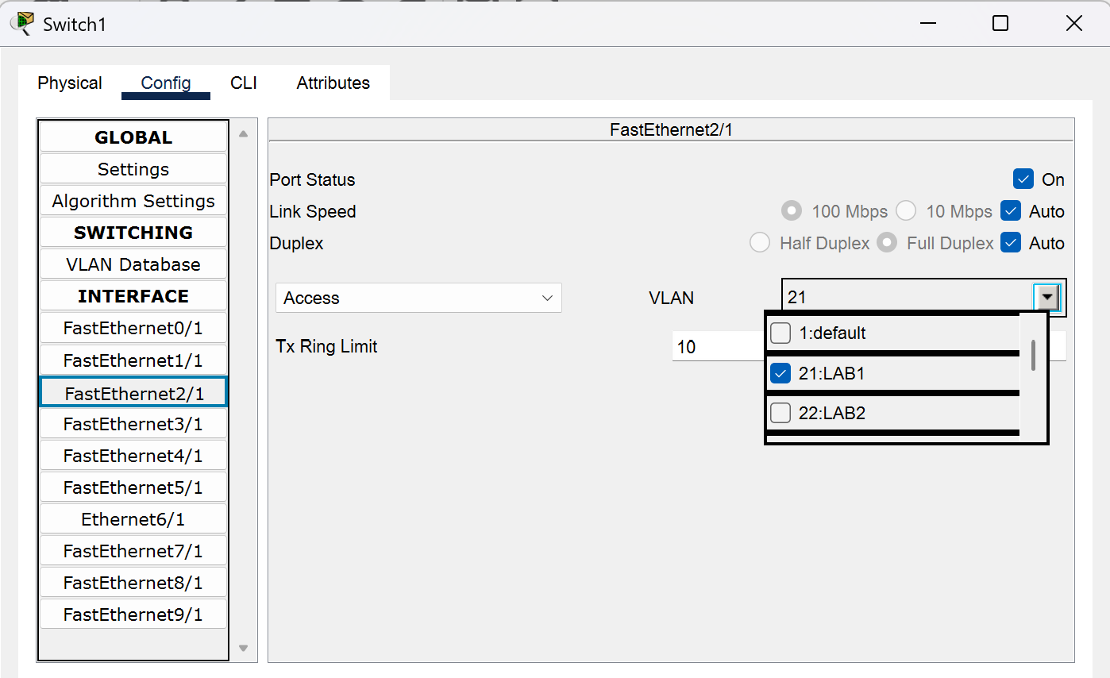
Gambar 3. Melakukan Konfigurasi pada VLAN Database
  - Lakukan konfigurasi yang sama pada semua port switch yang terhubung dengan perangkat, dan sesuaikan setiap port dengan VLAN ID yang telah ditetapkan untuk masing-masing kelompok.
  - Konfigurasi alamat IP pada setiap PC dan Laptop sesuai dengan pengelompokan yang tercantum dalam tabel IP address yang telah disediakan.
  - Lakukan pengujian konektivitas jaringan menggunakan perintah ping dan fitur simulasi PDU untuk memverifikasi hasil konfigurasi.
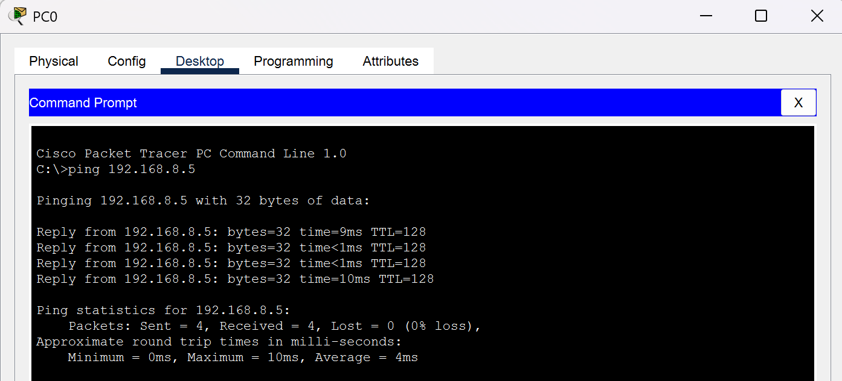
Gambar 4. Melakukan pengujian konektivitas menggunakan ping
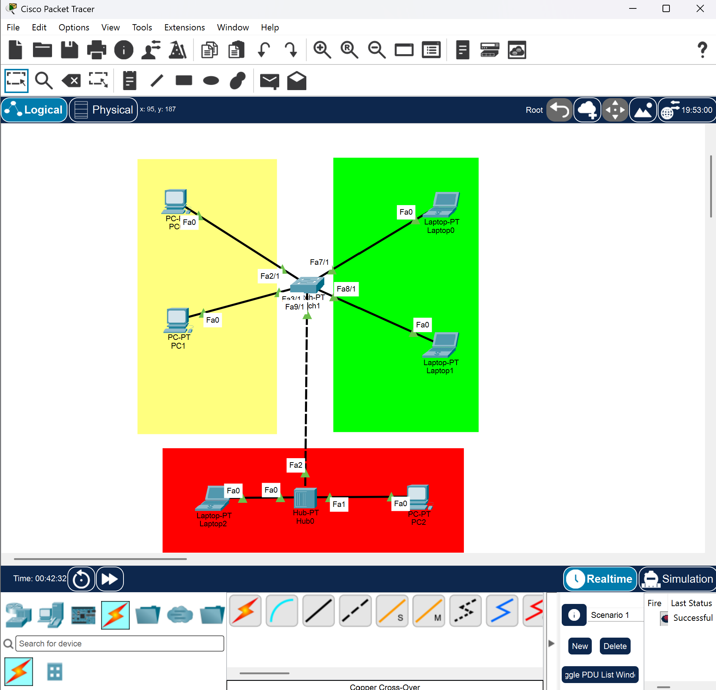
Gambar 5. Melakukan pengujian konektivitas menggunakan PDU
- Konfigurasi VLAN Mode Trunk
Tabel 2. Konfigurasi VLAN Mode Trunk
No | Perangkat | IP Address | VLAN ID
1 | Laptop10 | 192.168.50.10/25 | GK2 = ID (35)
2 | PC10 | 192.168.50.20/25 | GK2 = ID (35)
3 | PC11 | 192.168.100.10/25 | GK1 = ID (36)
4 | PC12 | 192.168.100.20/25 | GK1 = ID (36)
5 | Laptop15 | 192.168.150.10/25 | GK3 = ID (37)
6 | PC13 | 192.168.150.20/25 | GK3 = ID (37)
  - Merancang topologi jaringan yang mencangkup perangkat yang digunakan end-user.
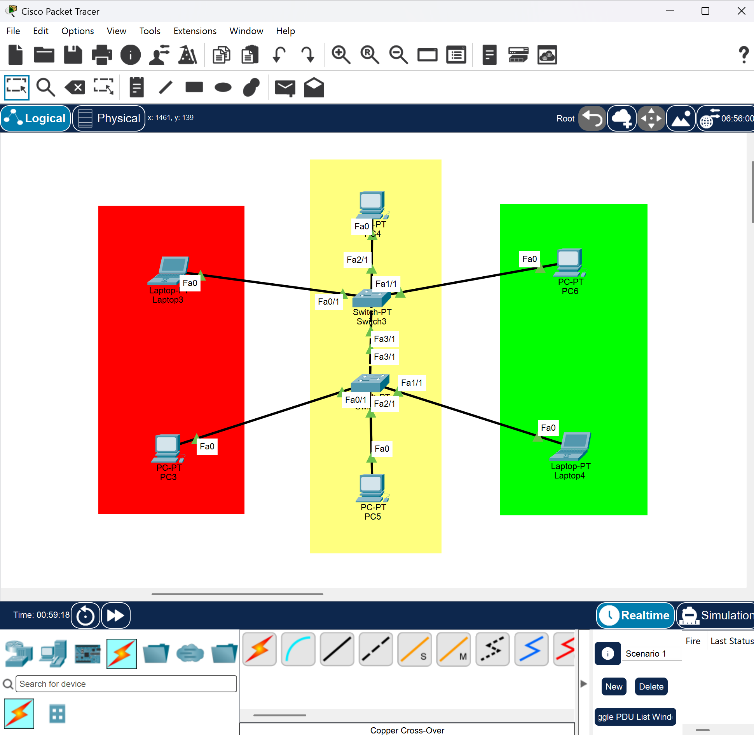
Gambar 6. Topologi VLAN Mode Trunk
  - Berikan daftar nama atau warna yang menjadi identitas setiap VLAN yang akan di konfigurasi pada switch.
  - Pada interface Switch pilih tab Config lalu menu VLAN Database, atur konfigurasi VLAN sesuai pada tabel 2.
  - Pada tab yang sama pilih port interface, lalu sesuaikan VLAN ID nya sesuai dengan kelompok warna yang telah ditetapkan sebelumnya.
  - Konfigurasi mode port yang dipilih menjadi Trunk untuk mengaktifkan fungsi trunking pada VLAN.
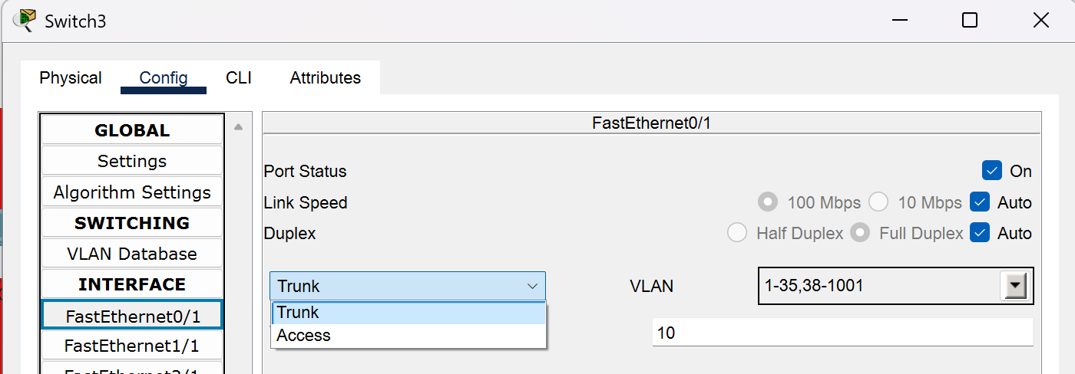
Gambar 7. Konfigurasi mode port
  - Lakukan konfigurasi yang sama pada setiap port di switch pertama yang terhubung dengan perangkat PC. Catatan: Untuk mengontrol akses VLAN pada mode Trunk, hapus centang pada ID VLAN yang tidak diizinkan untuk melewati port tersebut, lalu centang juga pilihan 1:default agar fitur ini berhasil berfungsi.
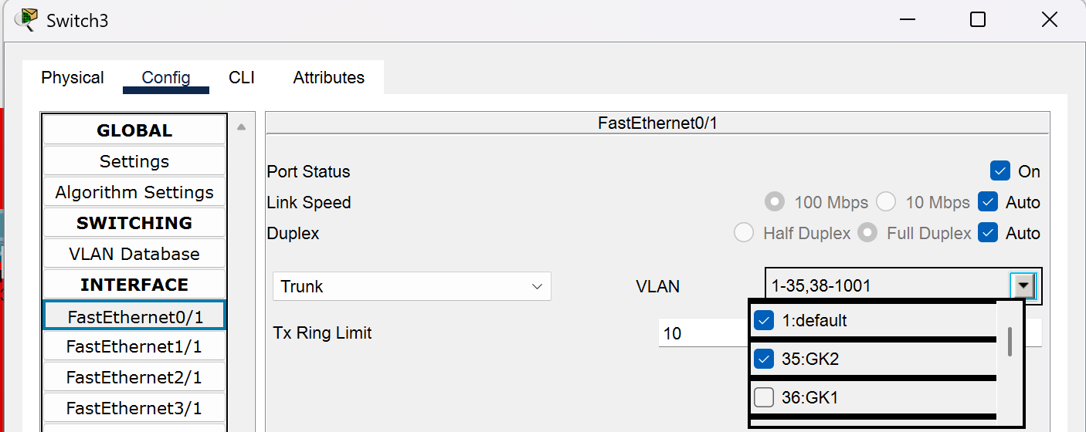
Gambar 8. Konfigurasi akses yang diizinkan VLAN
  - Lakukan kembali langkah-langkah konfigurasi yang sama pada switch kedua.
  - Setelah konfigurasi VLAN (penambahan ID, nama, dan pengaturan mode Trunk) selesai, langkah selanjutnya adalah mengatur alamat IP statis pada setiap perangkat sesuai dengan tabel IP Address yang telah ditentukan.
  - Lakukan verifikasi konektivitas jaringan menggunakan utilitas ping dan simulasi PDU untuk memastikan seluruh konfigurasi telah berfungsi dengan benar.
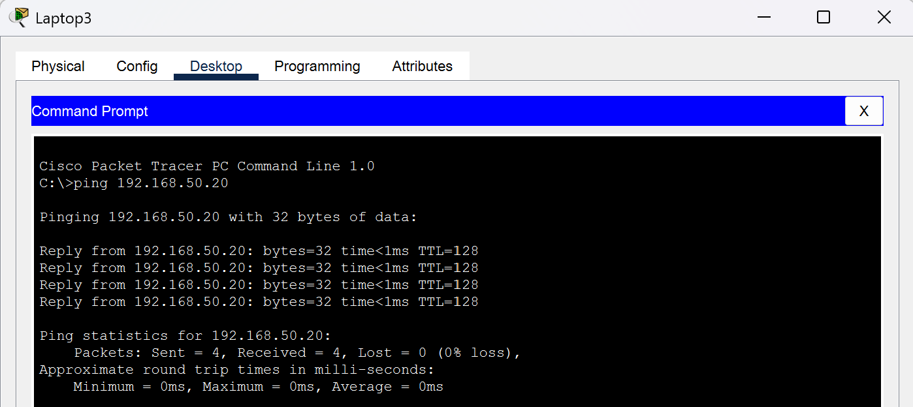
Gambar 9. Verifikasi konektivitas menggunakan ping
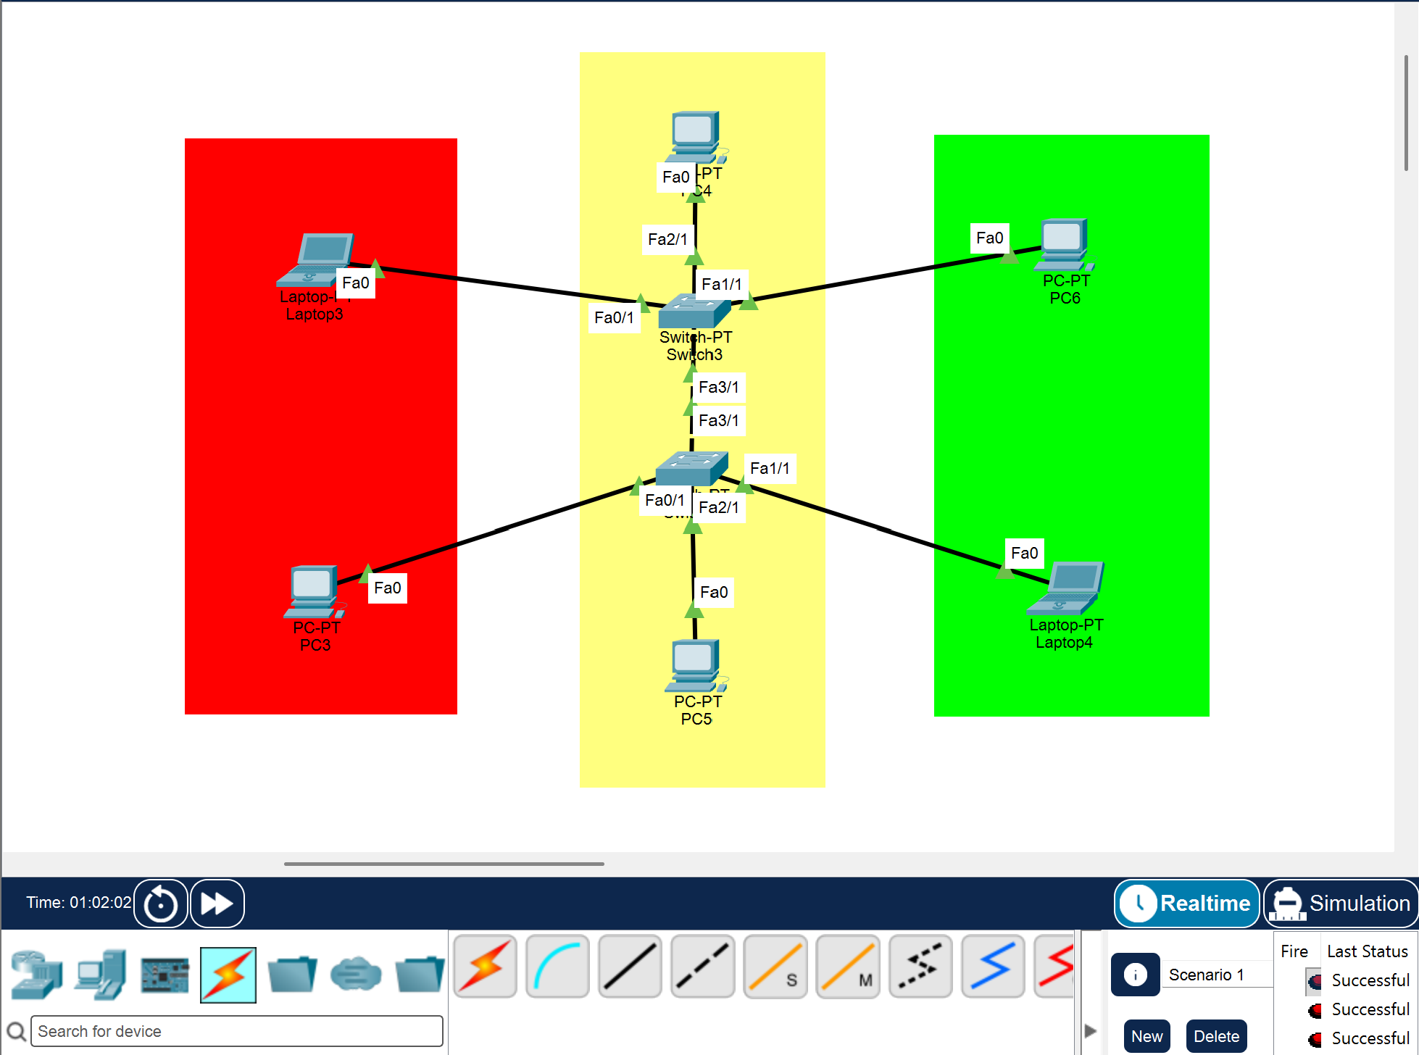
Gambar 10. Verifikasi konektivitas menggunakan PDU

Alat dan Bahan
Jelaskan alat dan bahan yang digunakan dalam praktikum. Deskripsikan alat atau device yang anda gunakan. Jika menggunakan komputer Windows, cukup dengan memberikan screenshoot dxdiag.

Tugas
Rancang topologi jaringan dengan ketentuan berikut :

byte1.byte2.byte3.byte4 /26
byte1 = 120 + Tahun_Angkatan
byte2 = 3 Digit NIM pertama
byte3 = 3 Digit NIM terakhir * Kelas % 255
byte4 = sesuaikan dengan subnetting (X)

Kelas RA = 21 Kelas RB = 22 Kelas RC = 23 Kelas RD = 24
NIM = 124140142 IP: 144.124.206.X/26

- Merancang Topologi Jaringan
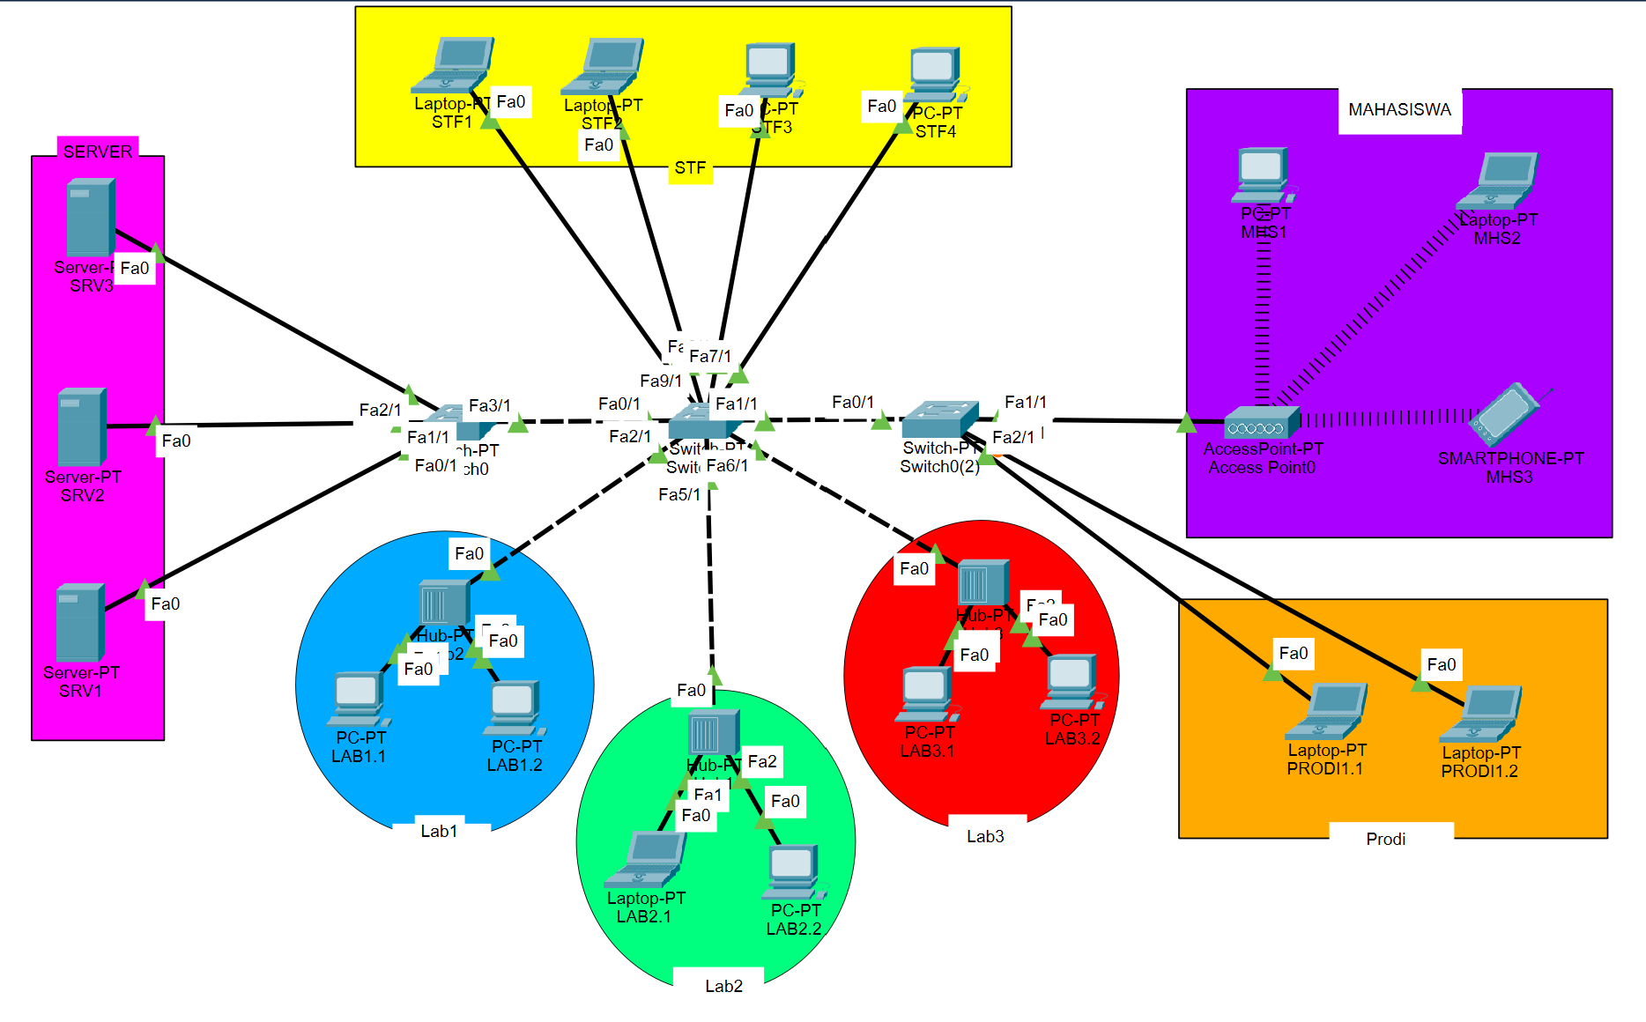
Gambar 11. Topologi Jaringan
- Berikan daftar nama atau warna yang akan menjadi identitas setiap VLAN yang akan dikonfigurasikan pada setiap switch
- Pada Interface masing-masing Switch pilih tab Config dan masuk pada menu VLAN Database, lakukan konfigurasi VLAN Number dan VLAN Name sesuai dengan tabel dibawh ini :

No | Perangkat | IP Address | VLAN ID
1 | SRV1 | 144.124.206.3 /26 | JRGN1 = ID (20)
2 | SRV2 | 144.124.206.2/26 | JRGN1 = ID (20)
3 | STF1 | 144.124.206.4/26 | JRGN1 = ID (20)
4 | STF2 | 144.124.206.5/26 | JRGN1 = ID (20)
3 | SRV3 | 144.124.206.1/26 | JRGN2 = ID (21)
4 | STF3 | 144.124.206.6 /26 | JRGN2 = ID (21)
5 | STF4 | 144.124.206.7 /26 | JRGN2 = ID (21)
6 | LAB1.1 | 144.124.206.8/26 | JRGN3 = ID (22)
7 | LAB1.2 | 144.124.206.9/26 | JRGN3 = ID (22)
8 | LAB2.1 | 144.124.206.10/26 | JRGN3 = ID (22)
9 | LAB2.2 | 144.124.206.11/26 | JRGN3 = ID (22)
10 | LAB3.1 | 144.124.206.12/26 | JRGN3 = ID (22)
11 | LAB3.2 | 144.124.206.13/26 | JRGN3 = ID (22)
12 | PRODI1.1 | 144.124.206.14/26 | JRGN3 = ID (22)
13 | PRODI1.2 | 144.124.206.15/26 | JRGN3 = ID (22)
14 | MHS1 | 144.124.206.100/26 | JRGN4 = ID (23)
15 | MHS2 | 144.124.206.101/26 | JRGN4 = ID (23)
16 | MHS3 | 144.124.206.102/26 | JRGN4 = ID (23)
- Konfigurasi pada masing-masing switch
  - Pada tab Config pada interface Switch, pilih menu Port tempat perangkat terhubung, lalu tentukan VLAN ID yang sesuai dengan kelompok jaringan konektivitas yang telah ditetapkan pada topologi jaringan sebelumnya, dapat dilihat pada tabel diatas.
  - Lakukan konfigurasi yang sama pada semua port pada masing-masing switch yang terhubung dengan perangkat, dan sesuaikan setiap port dengan VLAN ID yang telah ditetapkan untuk masing-masing kelompok.
  - Konfigurasi alamat IP pada setiap PC dan Laptop sesuai dengan pengelompokan yang tercantum dalam tabel IP address yang telah disediakan.
  - Lakukan pengujian konektivitas jaringan menggunakan perintah ping dan fitur simulasi PDU untuk memverifikasi hasil konfigurasi.
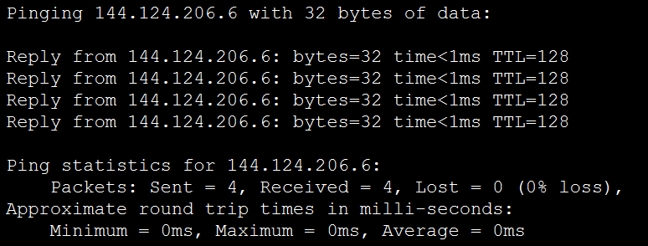
Gambar 12. Verifikasi konektivitas pada SRV3 ke STF3 menggunakan ping
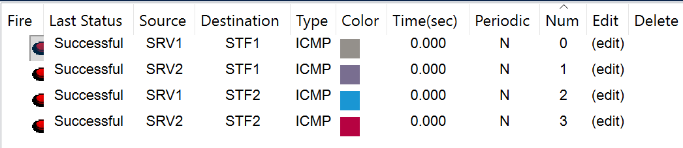
Gambar 13. Verifikasi konektivitas pada JRGN1 menggunakan PDU
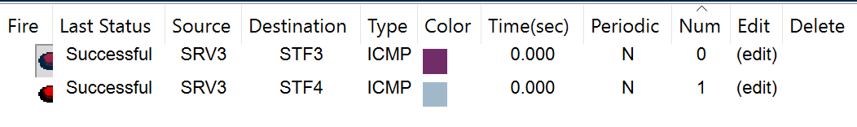
Gambar 14. Verifikasi konektivitas pada JRGN2 menggunakan PDU
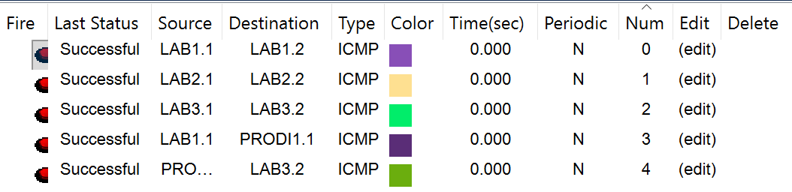
Gambar 15. Verifikasi konektivitas pada JRGN3 menggunakan PDU
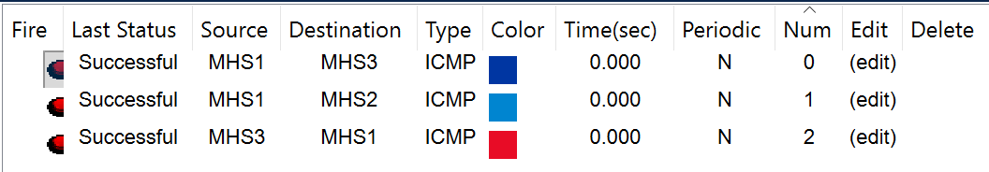
Gambar 12. Verifikasi konektivitas pada JRGN4 menggunakan PDU

Referensi
A Forouzan, Behrouz. 2007. Data Communication and Networking Fourth Edition, McGraw-Hill Education, Singapore.

Lampirkan referensi yang digunakan pada modul praktikum, jika ada referensi tambahan lain yang anda gunakan dalam menjawab tugas, silahkan dilampirkan juga dengan format seperti di atas.

